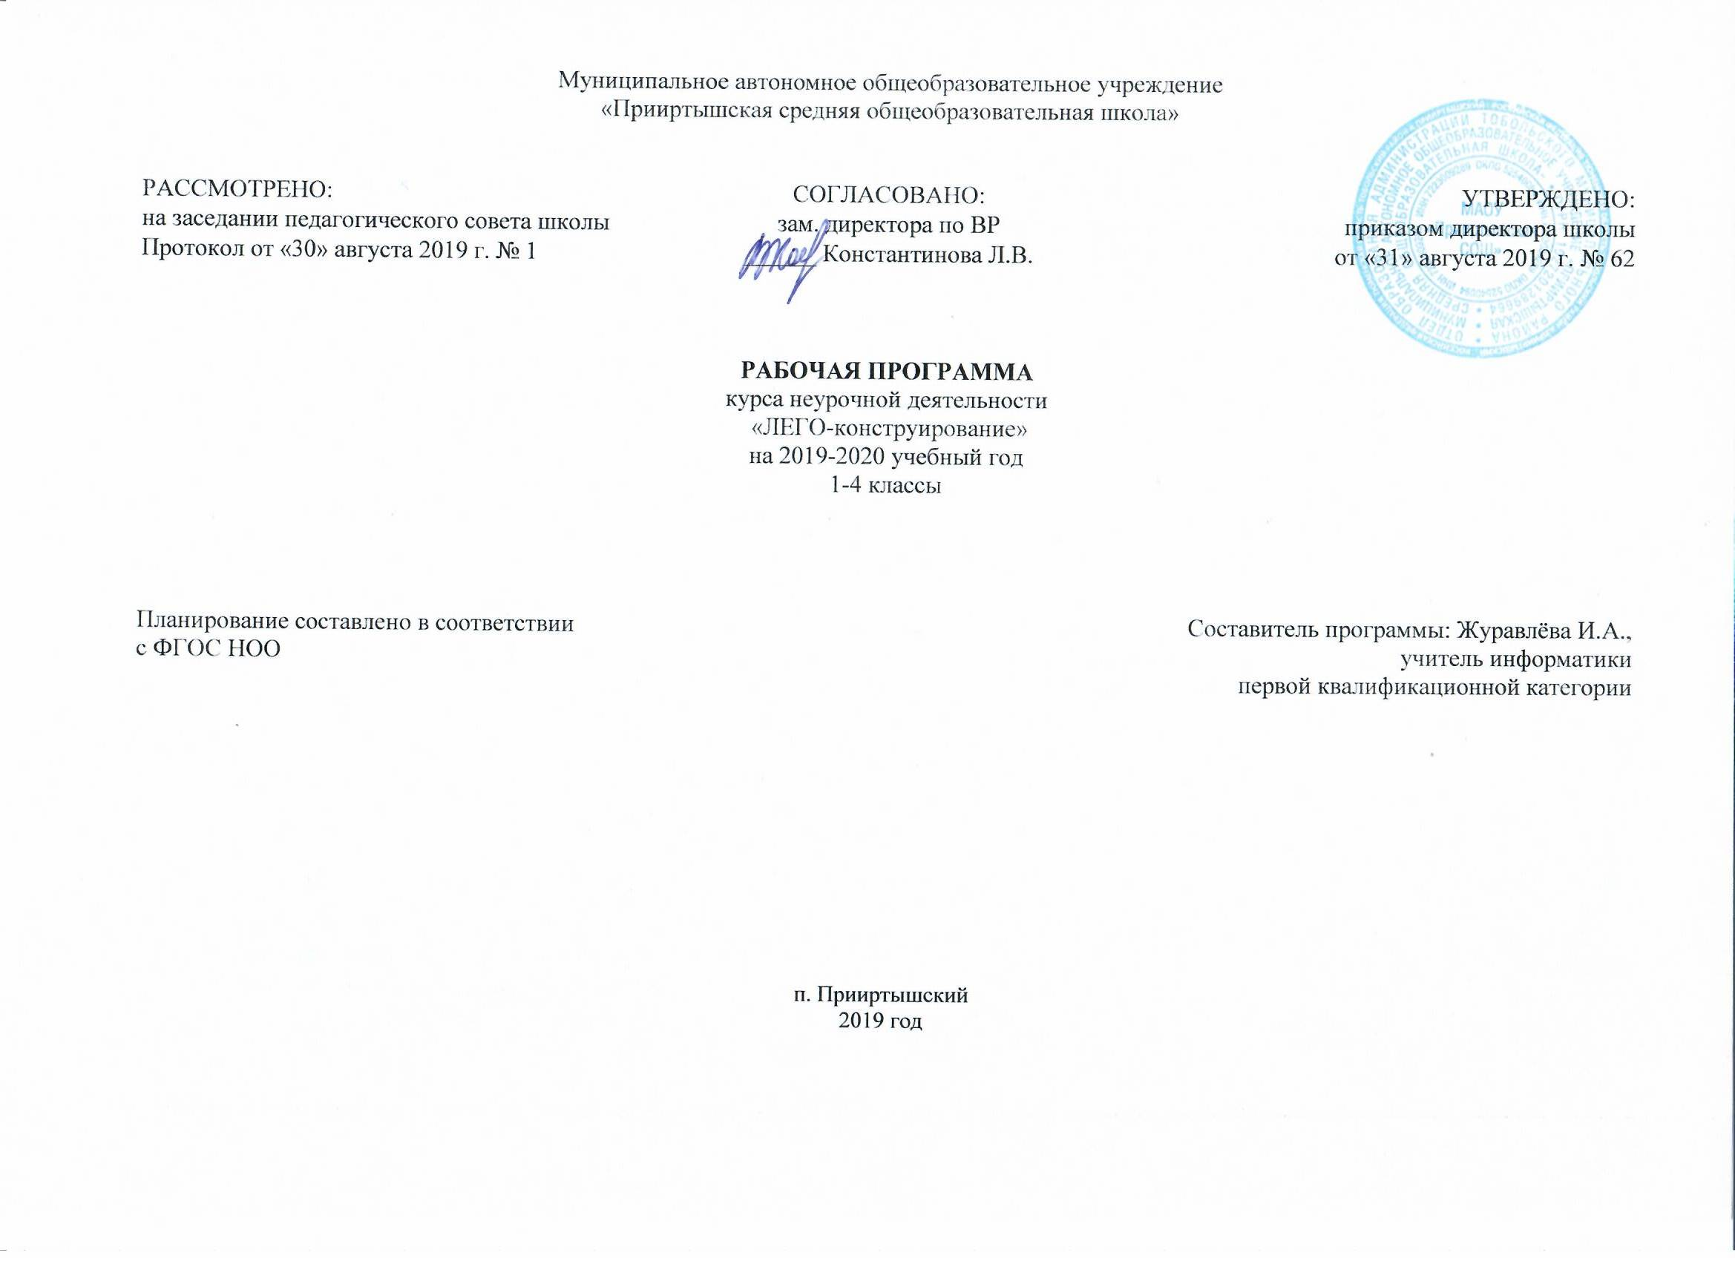

Результаты освоения курса внеурочной деятельности «ЛЕГО-конструирование»

Личностными результатами изучения курса «Лего - конструирование» является формирование следующих умений:
- оценивать жизненные ситуации (поступки, явления, события) с точки зрения собственных ощущений (явления, события), в предложенных ситуациях отмечать конкретные поступки, которые можно оценить как хорошие или плохие;
- называть и объяснять свои чувства и ощущения, объяснять своё отношение к поступкам с позиции общечеловеческих нравственных ценностей;
- самостоятельно и творчески реализовывать собственные замыслы.
Метапредметными результатами изучения курса «Лего-конструирование» является формирование следующих универсальных учебных действий (УУД):
Познавательные УУД: 1) определять, различать и называть детали конструктора, 2) конструировать по условиям, заданным взрослым, по образцу, по чертежу, по заданной схеме и самостоятельно строить схему; 3) ориентироваться в своей системе знаний: отличать новое от уже известного; 4) перерабатывать полученную информацию: делать выводы в результате совместной работы всего класса, сравнивать и группировать предметы и их образы.
Регулятивные УУД: уметь работать по предложенным инструкция; умение излагать мысли в четкой логической последовательности, отстаивать свою точку зрения, анализировать ситуацию и самостоятельно находить ответы на вопросы путем логических рассуждений; определять и формулировать цель деятельности на занятии с помощью учителя.
Коммуникативные УУД: уметь работать в паре и в коллективе; уметь рассказывать о постройке; уметь аботать над проектом в команде, эффективно распределять обязанности.

Содержание курса внеурочной деятельности «ЛЕГО-конструирование» с указанием форм организации и видов деятельности
Знакомство с ЛЕГО. Знакомство с ЛЕГО. Спонтанная индивидуальная ЛЕГО-игра. Путешествие по ЛЕГО-стране. Исследователи цвета. Исследователи кирпичиков. Волшебные кирпичики. Исследователи формочек. Волшебные формочки.
Город, в котором я живу . Городской пейзаж. Сельский пейзаж. Сельскохозяйственные постройки. Школа, школьный двор.
Транспорт . Транспорт. Городской транспорт. Специальный, легковой, водный, воздушный.
Животные . Животные. Разнообразие животных. Домашние питомцы. Дикие животные. Животные лесов, пустынь, степей.
Моделирование . Вертушка. Волчок. Перекидные качели. Карета. Строительство домов. Плот. В мире фантастики. Подарок для мамы.
LEGO и сказки. Русские народные сказки. Сказки русских писателей. Сказки зарубежных писателей. Любимые сказочные герои. Лего-фестиваль.
Диагностика.

Формы организации и виды деятельности:
- беседа;
- ролевая игра;
- познавательная игра;
- задание по образцу (с использованием инструкции);
- творческое моделирование (создание модели-рисунка);
- викторина;
- проект

Тематическое планирование

Раздел | Тема | Количество часов
Знакомство с Лего | Вводное занятие. Правила ТБ. Правила работы с Лего-конструктором. Знакомство с ЛЕГО. Диагностика. | 12
Знакомство с ЛЕГО
(Спонтанная индивидуальная ЛЕГО-игра)
 | Путешествие по ЛЕГО-стране. Исследователи цвета.
 | Исследователи кирпичиков. Волшебные кирпичики.
 | Исследователи формочек. Волшебные формочки.
 | Формочки и кирпичики.
Город, в котором я живу | Городской пейзаж. Модели современных построек. Строительство домов | 8
 | Сельский пейзаж. Модели построек сельских домиков, улиц села, усадьба
 | Сельскохозяйственные постройки. Фермерские постройки, усадьба. Модели фермы, курятника.
 | Модели различных конструкций по выбору. Модели домов. Модели плота.
Животные | В мире фантастики. Модели фигурок фантастических существ | 4
 | Животные. Разнообразие животных. Домашние питомцы. Дикие животные.
Транспорт | Городской транспорт. Специальный транспорт.  Сельхозтехника. Водный транспорт. Воздушный транспорт, космические модели. | 4
 | Проект «Моё любимое транспортное средство». ЛЕГО-подарок для мамы.
Лего и сказки | Русские народные сказки. Сказки русских писателей. Сказки зарубежных писателей. Любимые сказочные герои. | 6
 | Изготовление моделей к проведению лего-фестиваля.
 | Лего-фестиваль.
Введение в робототехнику | Введение. Знакомство с конструктором Лего. Организация рабочего места. Техника безопасности  Роботы в нашей жизни. Понятие. Назначение. Что такое робототехника. | 3
 | Виды роботов, применяемые в современном мире. Как работать с инструкцией. Проектирование моделей-роботов. Символы. Терминология.
 | Первые шаги. Среда конструирования. О сборке и программировании.
Изучение механизмов | Забавные механизмы (фокус: естественные науки). Танцующие птицы. Знакомство с проектом (установление связей) | 5
 | Забавные механизмы. Танцующие птицы. Конструирование (сборка). Рефлексия (измерения, расчеты, оценка возможностей модели)
 | Разработка, сборка и программирование своих моделей
 | Забавные механизмы (фокус: естественные науки). Умная вертушка. Конструирование (сборка)
 | Сравнение механизмов. Танцующие птицы и умная вертушка. (сборка, программирование, измерения и расчеты)
Программирование WeDo. Изучение датчиков и моторов | Забавные механизмы (фокус: естественные науки). Обезьянка-барабанщица. Знакомство с проектом (установление связей). Конструирование (сборка) | 16
 | Сравнение механизмов. Танцующие птицы, умная вертушка, обезьянка-барабанщица. (сборка, программирование, измерения и расчеты)
 | Разработка, сборка и программирование своих моделей
 | Звери (фокус: технология). Голодный аллигатор. Знакомство с проектом (установление связей). Конструирование (сборка)
 | Звери. Голодный аллигатор. Рефлексия (измерения, расчеты, оценка возможностей модели, создание отчета, презентации, придумывание сюжета для представления модели)
 | Вратарь, нападающий, болельщики. Знакомство с проектом (установление связей). Конструирование (сборка)
 | Рефлексия (измерения, расчеты, оценка возможностей модели, создание отчета, презентации, придумывание сюжета для представления модели)
 | Разработка, сборка и программирование своих моделей
 | Спасение самолета. Знакомство с проектом (установление связей). Конструирование (сборка)
 | Рефлексия (измерения, расчеты, оценка возможностей модели, создание отчета, презентации, придумывание сюжета для представления модели)
 | Разработка, сборка и программирование своих моделей
 | Рычащий лев. Знакомство с проектом (установление связей). Конструирование (сборка)
 | Рефлексия (измерения, расчеты, оценка возможностей модели, создание отчета, презентации, придумывание сюжета для представления модели)
 | Разработка, сборка и программирование своих моделей
Проектирование | Спасение от великана. Знакомство с проектом (установление связей). Конструирование (сборка). Защита проекта | 10
 | Спасение. Знакомство с проектом (установление связей). Конструирование (сборка). Защита проекта
 | Непотопляемый парусник. Знакомство с проектом (установление связей). Конструирование (сборка)
 | Защита проекта.
 | Создание самостоятельных проектов, моделирование, защита. Рефлексия
 | итого | 68

